Ofício Vereador Nº 1893/2022

São Roque, 19 de outubro de 2022.

Prezada Senhora,

Venho, por meio deste, cordialmente solicitar o reparo no gradil do córrego da Avenida Aracaí, defronte ao estacionamento da Droga Raia, lado oposto ao terminal rodoviário.
A medida se faz necessária, uma vez que, o referido gradil, que tem por objetivo proteger as pessoas de caírem no rio que acompanha a Avenida Aracaí, encontra-se em péssimas condições, como pode ser verificado pelas fotografias anexas.
Na certeza de que dispensará especial atenção a este Ofício, desde já agradeço, renovando meus mais sinceros protestos de elevada estima e de distinta consideração.

Atenciosamente,

Rogério Jean da Silva
(Cabo Jean)
Vereador

À
Ilustríssima Senhora
MARINA MAGALHÃES
MD. Diretora do Departamento de Obras da Prefeitura Municipal da
Estância Turística de São Roque – SP

PROTOCOLO Nº CETSR 19/10/2022 - 13:50 12838/2022
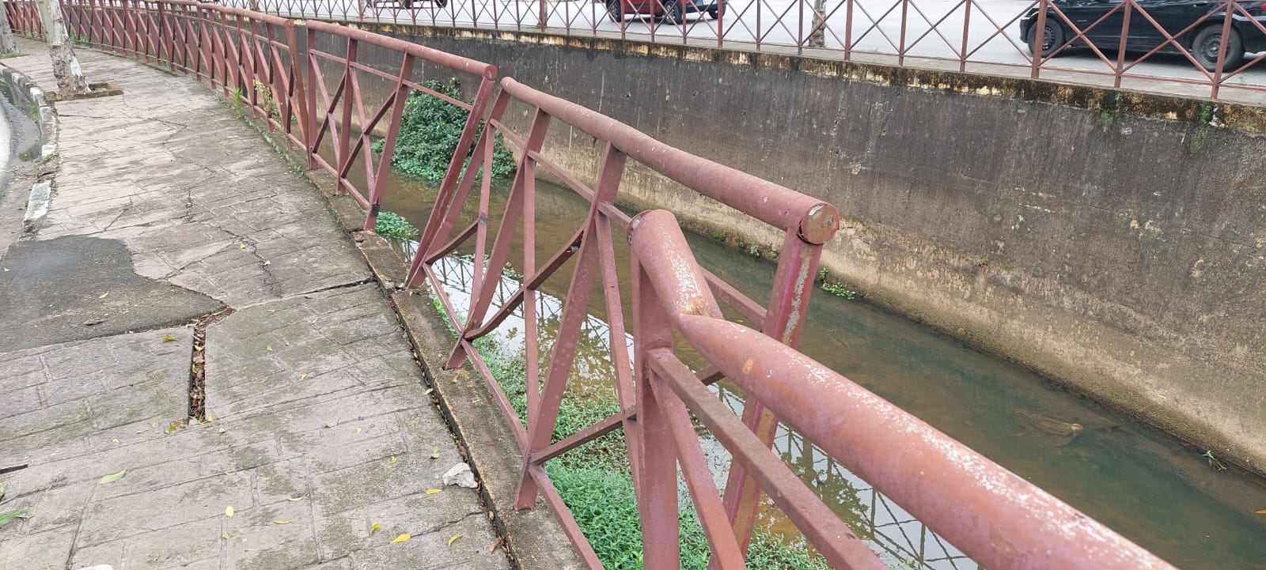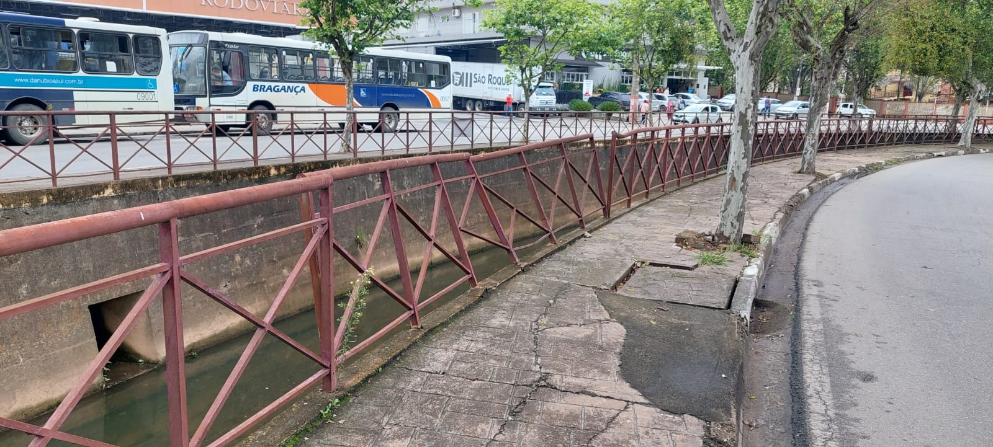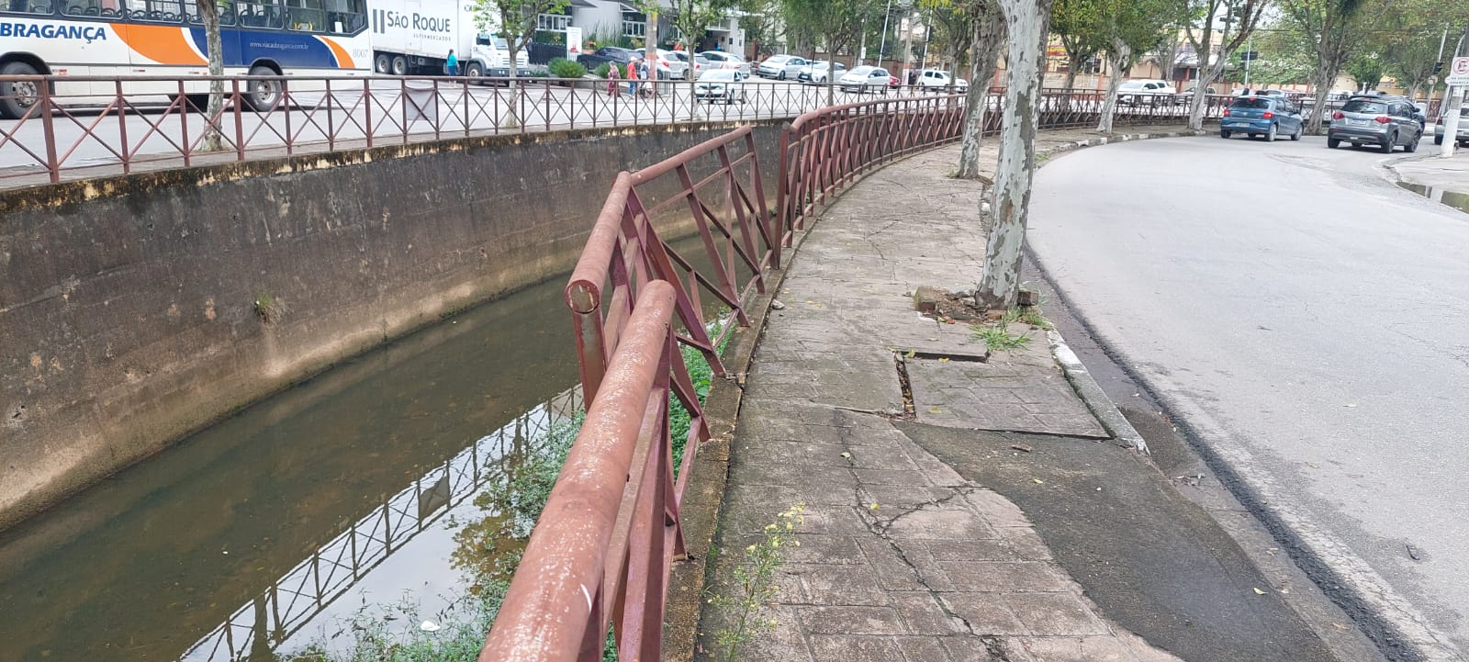

PROTOCOLO Nº CETSR 19/10/2022 - 13:50 12838/2022

